LISTINO RICAMBI - SPARE PARTS LIST

maggio 2013

GRUPPO MANUBRIO e STRUMENTI - HANDLEBAR and ITS COMPONENTS

codice  code | descrizione articolo - description | prezzo  price | foto - photo
10 01 | Manubrio cromato  Chromium-plated handlebar | 27,00 | 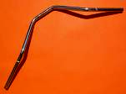
10 02 | Comando regolazione aria completo  Complete air adjustment control | 68,00 | 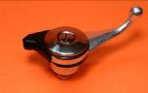
10 03 | Comando acceleratore SUPERPRATIC completo – Originale NUOVO di magazzino –  SUPER PRATIC full command accelerator – original NEW of stock | 100,00 | 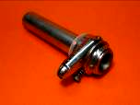
10 04 | Coperchietto comando gas SUPER PRATIC con vite  Throttle lever cover SUPER PRATIC + screw | 5,50 | 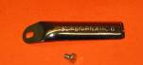
10 05 | Sdoppiatore cavo freno anteriore  SCR 2° serie e DESMO (YELLOW) 2° serie  Splitter cable front brake | 16,00 | 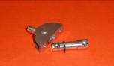
10 06A | Supporto leva freno anteriore  SCR 1° serie  Front brake lever support | 47,00 | 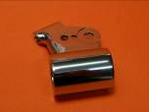
10 06B | Supporto leva frizione e alzavalvola  SCR 1° serie  Clutch lever and valve lifter support | 58,00 | 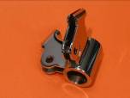
10 06C | Supporto leva frizione - senza supporto leva alzavalvola –  SCR 250 1° serie  Clutch lever support - without clutch lever support | 47,00 | 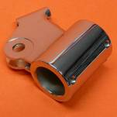
10 07 | Registro al manubrio cavo freno/frizione (1 pezzo)  SCR 250 – 350 – 450 1°serie  Brake adjuster and clutch cable regulator  SCR 250 – 350 – 450 1°series | 5,00 | 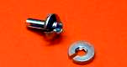
10 08 | Registro al manubrio cavo alzavalvole  SCR 350 450 1° e 2° serie  Valve lifter cable regulator  SCR 350 450 1° e 2° series | 5,00 | 
10 09 | Vite con dado per leva freno/frizione (1 pezzo)  SCR 250 350 450 1° serie  Nut + screw for brake lever/clutch lever  SCR 250 350 450 1° series | 3,00 | 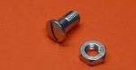
10 10 | Leva frizione identica all’originale  SCR 1° serie  Clutch lever identical to the original  SCR 1° series | 18,00 | 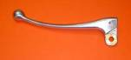
10 11 | Leva freno anteriore identica all’originale SCR 1° serie  Front brake lever identical to the original SCR 1° series | 18,00 | 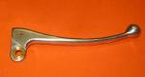
10 12 | Vite con dado per leva alzavalvole SCR 350 450 1° e 2°serie  Nut + screw for valve lifter SCR 350 450 1° and 2 nd series  Vite con dado per leva freno/frizione (1 pezzo)  SCR 250 350 450 2° serie  Nut + screw for brake lever and clutch lever (1 piece) for  SCR 250 350 450 2nd series | 3,00 | 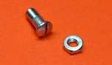
10 13 | Leva frizione originale SCR 2° serie  ORIGINAL clutch lever for SCR 2nd series | 42,00 | 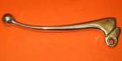
10 14 | Leva freno anteriore originale per freno doppio comando  SCR 2° serie  ORIGINAL front brake lever for dual control brake system for  SCR 2nd series | 42,00 | 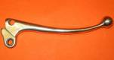
10 14 A | Leva freno anteriore (tipo grande) per SCR 1° serie (mozzo a 2 ceppi) con registro a ghiera di colore nero  Front brake lever (large type) for SCR 1 (hub to 2 strains) register with a ring of black color | 42,00 | 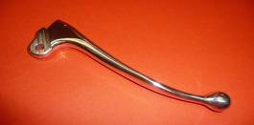
10 15 | Soffietti (tipo Tomaselli) protezione comando cavi frizione/freno (coppia) SCR 2° serie  Clutch cables and front brake dust guard (Tomaselli) (pair) for  SCR 2nd series | 8,00 | 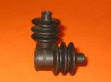
10 17 | Leva alzavalvola SCR 350 e 450 1° e 2° serie  Valve lifter lever SCR 350 and 450 1° and 2° series | 30,00 | 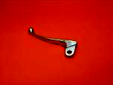
10 18 | Manopole a botticella modello originale marca GRAN TOURING (coppia)  Pair of Gran Touring rounded handgrips identical to the original | 20,00 | 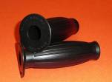
10 19 | Manopole (coppia) come le originali - solo per SCR 2° serie | 25,00 | 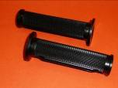
10 20 | Guaine+cavi: freno anter. +starter+acceleratore+frizione (con morsetti) SCR 250 1°serie  Sheaths +front brake cables + starter + throttle + clutch with wire terminals SCR 250 1st series | 25,00 | 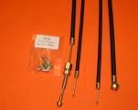
10 22 | Guaine + cavi: freno anteriore + starter + acceleratore + frizione (con morsetti) SCR 250 2°serie  Sheaths + front brake cables + starter + throttle + clutch with wire terminals SCR 250 2nd series | 27,00 | 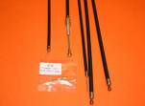
10 25 | Guaine+cavi: freno anteriore + starter + acceleratore + frizione + alza valvole (con morsetti) SCR 350 450 1°serie  Sheaths + front brake cables + starter + throttle + clutch + valvelifter (with wire terminals) SCR 350 450cc 1st series | 27,00 | 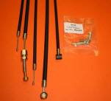
10 26 | Cavi extraflessibili: freno anteriore + starter + acceleratore + frizione + alza valvole (con morsetti)  SCR 250 350 450 1°serie  Complete set of ultraflexible cables with wire terminals | 13,00 | 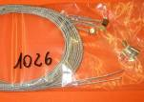
10 27 | Guaine + cavi: freno anteriore + starter + acceleratore + frizione + alza valvole (con morsetti) SCR 350 450 2°serie  Sheaths +front brake cables +starter + throttle + clutch +valve lifter (with wire terminals) SCR 350 450 2nd series | 32,00 | 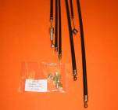
10 28 | Cavi extraflessibili: freno anteriore + starter + acceleratore + frizione + alza valvole (con morsetti)  SCR 250 350 450 2°serie  Complete set of ultra flexible cables with wire terminals | 16,00 | 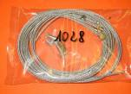
10 29 | Registro cavo freno anteriore sul tamburo  Register cable front brake on drum  Registro cavo frizione sul carter motore  Clutch cable register on engine crankcase | 2,50 | 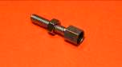
10 30 | Specchietto retrovisore SINISTRO tondo – cromato – completo di fascetta manubrio  Round chromium-plated left driving mirror (handlebar clip included) | 16,00 | 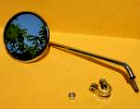
10 31 | Specchietto retrovisore DESTRO  tondo cromato completo di fascetta manubrio  Round chromium-plated right driving mirror (handlebar clip included) | 16,00 | 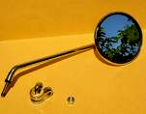
10 68 | Strumento contachilometri CEV - replica MADE IN ITALY  Speedometer tool CEV – reply MADE IN ITALY | 95,00 | 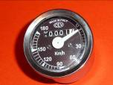
10 69 | Strumento contagiri CEV - replica MADE IN ITALY  Rev counter tool CEV- reply MADE IN ITALY | 95,00 | 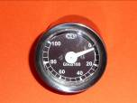
10 70 | Cruscotto porta strumenti in gomma  Speedometer and rev counter rubber box | 38,00 | 
10 71 | Guaina e cavo contachilometri CEV (ghiera sfilabile come l’originale) lunghezza 83 cm.  CEV speedometer transmission cable (removable metal ring identical to the original) long 83 cm | 17,00 | 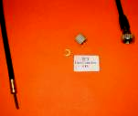
10 72 | Guaina e cavo contagiri CEV lunghezza 64 cm  CEV rev counter transmission cable long 64 cm | 16,00 | 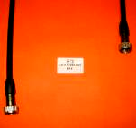
10 73 | Guaina e cavo contachilometri SMITH lunghezza cm. 76 (mozzo 4 ganasce) SCR 2°serie  SMITH speedometer transmission cable long 76 cm hub whit 4 brake-shoe for SCR 2nd series | 17,00 | 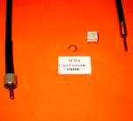
10 73 A | Guaina e cavo contachilometri SMITH (ghiera sfilabile) lung cm. 83 (mozzo 2 ganasce) SCR 1°serie  SMITH speedometer transmission cable (removable metal ring identical to the original) long 83 cm (hub whit 2 brake-shoe)  SCR 1st series | 17,00 | 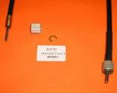
10 74 | Guaina e cavo contagiri SMITH lunghezza cm. 64  SMITH rev counter transmission cable long cm 64 | 16,00 | 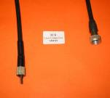
10 75 | Ingranaggio rinvio contakilometri  Gear for the postponement of the speedometer | 48,00 | 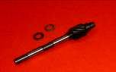
10 77 | Vetro (plastica) per strumenti CEV - CONTAGIRI E CONTAKILOMETRI  Glass for CEV speedometer and rev counter | 11,00 | 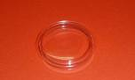
10 78 | Ghiera cromata per strumenti CEV - di recupero da strumenti nuovi –  Chromium-plated metal ring for CEV speedometer and rev counter – derived from new instruments | 11,00 | 
10 78 B | Ghiera cromata per strumenti SMITH  Chromium-plated metal ring for SMITH speedometer and rev counter | 11,00 | 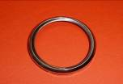
10 79 | Coppia di anelli in gomma per assemblaggio strumenti – per portastrumenti tipo a bussolotto  Pair of rings in rubber for assembly intruments – for instruments container dice box type | 16,00 | 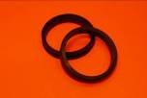
10 80 | Autoadesivo riproducente il quadrante dello strumento contakilometri CEV  Sticker (copy) face for CEV speedometer | 8,00 | 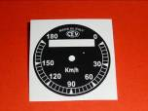
10 81 | Autoadesivo riproducente il quadrante dello strumento contagiri CEV  Sticker (copy) face for CEV rev counter | 8,00 | 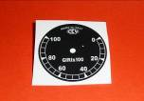
10 82 | Autoadesivo riproducente il quadrante dello strumento contakilometri SMITH  Sticker (copy) face for SMITH speedometer | 8,00 | 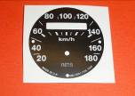
10 83 | Autoadesivo riproducente il quadrante dello strumento contagiri SMITH  Sticker (copy) face for SMITH rev counter | 8,00 | 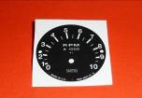

GRUPPO FORCELLA e AMMORTIZZATORI POSTERIORI - FORK and BACK SHOCK ABSORBERS

codice  code | descrizione articolo  description | prezzo  price
20 01 | Stelo forcella (canna) in ACCIAIO CROMO MOLIBDENO  lunghezza cm. 57,4 Ø 35 filetto tappo 30 X 1 SCR 1°serie  Fork support tube MOLYBDENUM CHROME STEEL  long 57,4 Ø 35 plug thread 30 X 1 SCR 1st series | 79,00 | 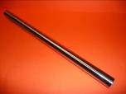
20 02 | Stelo forcella (canna) in ACCIAIO CROMO MOLIBDENO lunghezza 60,0 Ø 35 filetto tappo 30 X 1,5 SCR 2°serie  Fork support tube MOLYBDENUM CHROME STEEL  long 60,0 Ø 35 plug thread 30 X 1,5 SCR 2nd series | 79,00
20 03 | Tappo forcella Ø 35 filetto 30x1 M completo di o-ring  Fork cap Ø35 thread 30x1M with o-ring | 12,00 | 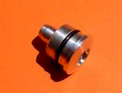
20 03 A | Tappo forcella Ø 35 filetto 30x1,5 M completo di o-ring  Fork cap Ø35 thread 30 x 1,5 M with o-ring | 12,00 | 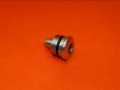
20 04 | n. 4 para olio forcella 35x47x7 + bustina di grasso speciale  n. 4 pieces Fork junk ring 35x47x7 + special grease sachet | 13,00 | 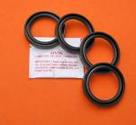
20 05 | Olio per forcelle FORK SPECIAL OIL in confezione da 500 cc.  FORK SPECIAL OIL bottle 500 cc | 5,00 | 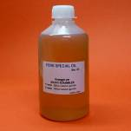
20 06 | Coppia di calotte parapolvere in gomma tipo Marzocchi per forcella Ø35 SCR 2°serie  Pair of Marzocchi rubber dust guards Ø35 for forks of  SCR 2nd series | 13,00 | 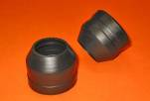
20 07 | Coppia di anelli in acciaio cromato per calotta parapolvere  SCR 2°serie  Pair of chromium-plated steel rings for dust guards of  SCR 2nd series | 8,00 | 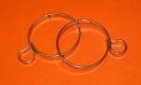
20 08 | Soffietto in gomma (sia per forcelle che per ammortizzatori posteriori) 1 pezzo – SCR 1°serie  Fork and back shock absorbers rubber dust guard (1 piece) SCR 1st series | 18,00 | 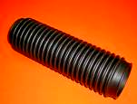
20 09 | Coppia di molle ad anello cromate per forcelle e per ammortizzatori posteriori SCR 1°serie  Per fissare ogni singolo soffietto è necessaria una coppia di molle  Pair of chromium-plated ring springs for fork and shock absorbers dust guard of SCR 1st series  To fix every single rubber dust guard is required a couple of springs | 3,50 | 
20 10 | Tampone ad anello in gomma per raccordo soffietto canna forcella (coppia) SCR 1°serie  Pair of rubber rings to junction for the fork dust guard for SCR 1st series | 5,00 | 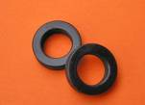
20 11 | Etichetta Marzocchi per fodero forcella sinistra  (posizionare frontalmente a 15 cm. dalla base del fodero)  Marzocchi label for the left hand tube holder  (positioned frontally to 15 cm. from the base of the sheath) | 2,00 | 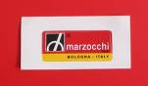
20 13 | Antifurto bloccasterzo completo di molla + 2 chiavi  (Antitheft) steering wheel lock + 2 keys | 17,00 | 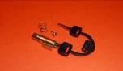
20 14 | Tubo canotto di sterzo per forcella con piastra inferiore in ghisa  lunghezza totale mm. 257  steering head tube fork with bottom plate ​​of cast iron  total length. mm 257 | 34,00 | *
20 15 | Frenasterzo completo: asta + pomolo a 6 punte + molla + n. 2 flange metalliche + n. 2 dischi frizione + coppiglia  Complete steering system: rod and hexagon + shaped knob + spring + upper triple tree lower holder + 2 washers + split pin | 35,00 | 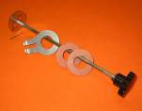
20 16 | Flange e dischi di frizione in fibra per frenasterzo (n. 2 flange metalliche + 2 dischi frizione + coppiglia)  Clutch (upper triple tree, lower holder, n. 2 washers, split pin) | 13,00 | 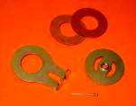
20 17 | Coppia di dischi di frizione in fibra per frenasterzo  Washers for steering system (1 pair) | 5,00 | 
20 18 | Dado cromato 26 x 1 per il fissaggio canotto di sterzo  Chromium-plated blocking nut 26 x 1 for the steering metal tube | 8,00 | 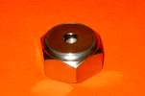
20 19 | Sfere canotto di sterzo Ø 4,76 (serie di 50 pezzi)  Ø 4,76 balls for the steering metal tube (50 pieces) | 2,00 | 
20 20 | Scatola porta sfere canotto sterzo  Stering box | 23,50 | 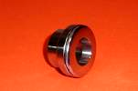
20 21 | Perno esagonale cromato limitatore di sterzo  Steering 9erdicc chromium-plated hexagonal pin | 5,00 | 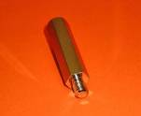
20 22 | Distanziali in alluminio per fissaggio faro anteriore ai supporti (coppia)  Pair of spacers in aluminium for fixing headlamp at the supports | 6,50 | 
20 23 | Canotti supporto fanale anteriore (coppia da verniciare)  SCR 1° serie  Pair unvarnished of sheaths support Headlamp SCR 1° serie | 120,00 | 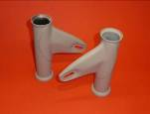
20 24 | Anelli in gomma per assemblaggio canotti supporto fanale anteriore (2 coppie) SCR 1° serie  Rings in rubber for assembly sheaths support Headlamp (2 pair) SCR 1° series | 14,50 | 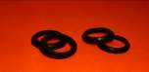
20 25 | Fascette cromate per supporto fanale (coppia) SCR 2°serie  Pair of light supporting chromium-plated clamps for  SCR 2nd series | 16,00 | 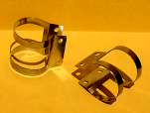
20 26 | Staffe supporto fanale verniciate nero (coppia ) SCR 2 °serie  Pair of light supports (painted black) for SCR 2nd series | 12,00 | 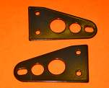
20 27 | Gomme sottofascetta – tipo 10erdicchi - per fascette cromate supporto fanale (coppia) SCR 2°serie  Pair rubber (under clamp) - type Verlicchi - for light supporting chromium-plated clamps ) SCR 2°serie | 25,00 | 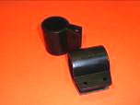
20 53 | n. 8 scodellini (rondelle) INOX per contenimento boccole in gomma ammortizzatori  Complete set (8 pieces) of STAINLESS STEEL cups for shock absorber rubber bushes | 9,00 | 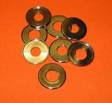
20 54 | n. 8 boccole in gomma per ammortizzatori  Shock absorber rubber bushes (8 pieces) | 8,00 | 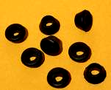
20 55 | n. 4 dadi ciechi cromati 10 x 1 per fissaggio ammortizzatori  Shock absorbers blocking chromium-plated cap nut 10 MB  (4 nuts) | 8,00 | 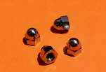
20 56 | Coppia di etichette gialle MIN MEDIO MAX per ammortizzatori posteriori  Pair of yellow labels MIN MEDIO MAX for back shock absorbers | 2,00 | 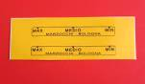
20 57 | Tamponi in gomma per fine corsa ammortizzatori (coppia)  Pair of rubber pads for shock absorbers | 6,50 | 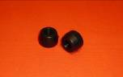
20 59 | Olio per ammortizzatori SHOCK ABSORBERS SPECIAL OIL in confezione da 110 cc  SHOCK ABSORBERS SPECIAL OIL (bottle 110 cc) | 3,00 | 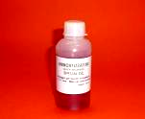
20 60 | Scodellotti cromati (1 superiore + 1 inferiore) per sostegno soffietti ammortizzatori SCR 1° serie  Chromium-plated cups (1 greater + 1 lower) for shock absorbers rubber dust guard SCR 1° series | 16,00 | 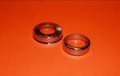
20 61 | Flange cromate (coppia) regolazione molla ammortizzatori SCR 1° e 2° serie  Pair of chromium-plated flanges for blocking and adjustment of Shock absorber back spring | 16,00 | 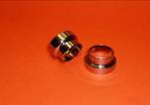
20 62 | Coppia di MOLLE SPECIALI (progressive + maggiorazione carico 22%) per ammortizzatori posteriori SCR 1°serie  One pair shock absorber BACK SPRING SPECIAL (progressive + increase load 22%) SCR 1st series | 25,00 | 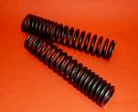
20 63 | Coppia di MOLLE SPECIALI (tipo progressivo) cromate per sospensione ammortizzatori posteriori SCR 2°serie  One pair shock absorber BACK SUSPENSION SPRING SPECIAL (progressive )chromium plated SCR 2nd series | 38,00 | 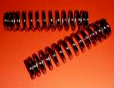
20 64 | Foderi di protezione in plastica nera per ammortizzatori (coppia) SCR 2°serie  Pair of protection sheaths in black plastic for shock absorbers SCR 2°series | 20,00 | 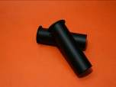
20 66 | KIT 1 REVISIONE AMMORTIZZATORI: 2 tappi supporto paraolio speciali (apribili per facilitare la sost. Paraolio) + 2 paraolio + 2 tamponi in gomma fine corsa + 2 fasce elastiche + SPECIAL OIL 110 cc  1 REVISION KIT shock absorber back: 2 cap support junk ring special (that you can open for replace junk ring) + 2 fork junk ring + 2 rubber pads for shock absorbers +2 elastic ring + SPECIAL OIL 110cc | 32,00 | 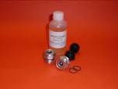
20 68 | KIT 2 REVISIONE AMMORTIZZATORI + SOSTITUZIONE STELI :  n. 1 KIT 20 66 + n. 2 steli acciaio cromo Ø 10 + 2 molle interne- La sostituzione richiede un semplice intervento di tornitura (istruzioni allegate)  2 REVISION KIT shock absorber back and replacement stalk: : 1 kit 20 66 + n. 2 Ø 10 stalck steel chromium + 2 internal spring – The replacement requires a simple turning (owner’s manual) | 46,00 | 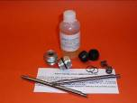

GRUPPO RUOTE e TRASMISSIONE - WHEELS and TRANSMISSION

codice  code | descrizione articolo  description | prezzo  price
30 01 | Pneumatico anteriore 3.50 x 19 marca DURO disegno Pirelli MT53 identico all’originale  Front tyre 3.50 x 19 (Duro trademark) Pirelli tread design MT53 identical to the original | 60,00 | 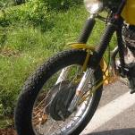
30 02 | Pneumatico posteriore 4.00x18 marca DURO disegno Pirelli MT53 identico all’originale  Back tyre 4.00x18 (Duro trademark) Pirelli tread design MT53 identical to the original | 65,00 | 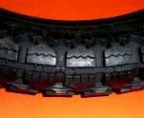
30 03 | Camera d’aria anteriore MICHELIN  Front inner tube MICHELIN | 12,50 | 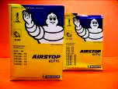
30 04 | Camera d’aria posteriore MICHELIN  Back inner tube MICHELIN | 12,50
30 05 | Cerchione anteriore1,85 x 19 36 fori in acciaio cromato  marca RADAELLI  Front chromium-plated steel rim RADAELLI brand 1,85 x 19 36 holes | 55,00 | 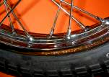
30 06 | Cerchione posteriore 2,15 x 18 36 fori in acciaio cromato  marca RADAELLI  Back chromium-plated steel rim RADAELLI brand 2,15 x 18  36 holes | 60,00 | 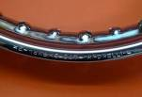
30 07 | Cerchione anteriore in acciaio INOX marca RADAELLI 1,85 x 19 36 fori  Front STAINLESS STEEL rim Radaelli 1,85 x 19 36 holes | 90,00 | 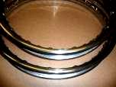
30 08 | Cerchione posteriore in acciaio INOX marca RADAELLI 2,15 x 18 36 fori  Back STAINLESS STEEL rim Radaelli 2,15 x 18 36 holes | 100,00
30 09 | Fascia di protezione per camere d’aria adatta a cerchio da 18 e da 19  Strip of protection for inner tube fit a rim of 18 and 19 | 2,50 | 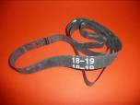
30 10 | Raggi INOX - ANTERIORI 3,5x162 + POSTERIORI 3,5x155 (36 + 36 - scorta 2 + 2) + NIPPLES CROMATI  Stainless Steel spokes front 3,5 x 162 back 3,5 x 155  (36 + 36 - spare part 2 + 2) with chromium-plated nipples | 125,00 | 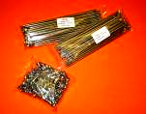
30 11 | Raggi ACCIAIO finitura DACROMET identica all’originale set completo: ANTERIORI 3,5 x 162 + POSTERIORI 3,5 x 155 + nipples cromati (confezione da 36+36 + scorta 2+2)  Steel spokes DACROMET finish identical to the original front 3,5 x 162 back 3,5 x 155 (n. 36 + 36 +2+2 spare parts) with chromium-plated nipples | 70,00 | 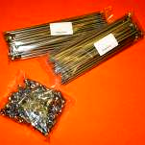
30 15 | Coppia di cuscinetti stagni MOZZO ANTERIORE NSK 1°qualità 15 x 35 x 11 SCR 250 350 450  High quality NSK watertight ball bearings for front hub (2 pieces) 15 x 35 x 11 SCR 250 350 450  Coppia di cuscinetti stagni MOZZO POSTERIORE NSK 1°qualità 15 x 35 x 11 SCR 250 350 450  High quality NSK watertight ball bearings for back hub (2 pieces) 15 x 35 x 11 SCR 250 350 450 | 12,00 | 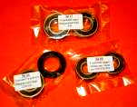
30 16 | Cuscinetto stagno + parapolvere flangia parastrappi  NSK 1°qualità 20 x 42 x 12 SCR 250 350  Watertight ball bearing + NSK high quality spring drive flange dust guard 20 x 42 x 12 SCR 250 350 | 9,50
30 17 | N. 2 cuscinetti stagni flangia parastrappi NSK 1°qualità  20 x 42 x 12 SCR 450  High quality NSK watertight ball bearings (2 pieces)  20 x 42 x 12 SCR 450 | 15,00
30 20 | Perno mozzo anteriore L = 263 completo di dado  Spindle front hub L = 263 full of nut | 18,00 | 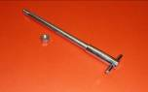
30 21 | Perno mozzo posteriore completo di n. 2 dadi  Spindle back hub full of n. 2 nuts | 15,00 | 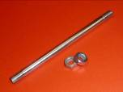
30 22 | Set 3 dadi esagonali: perno mozzo anteriore (12x1,25x11) n. 1 + posteriore (15x1,25x10,5) n. 2  Set of 3 esagonals nuts for front hub (12x1,25x11 n.1) and back hub (15x1,25x10,5 n.2) | 8,00 | 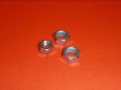
30 50 | Parastrappi in gomma ruota posteriore  SCR 250 350 450  Back wheel spring drive rubber SCR 250 350 450 | 17,00 | 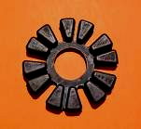
30 51 | Ceppi (ganasce) MOZZO ANTERIORE Ø 180 SCR 1°serie (ferodo da tornire per ottenere esatta misura) allegate istruzioni  Upper shoe whit spring for FRONT HUB Ø 180 SCR 1st series (the brake lining must be lathed to reach the right size) instructions included | 24,00 | 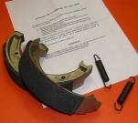
30 52 | Ceppi (ganasce) MOZZO ANTERIORE Ø 180 doppia coppia per SCR 2°serie  (ferodo da tornire per ottenere esatta misura) allegate istruzioni  Upper shoe whit spring for FRONT HUB Ø 180 double pair for SCR 2nd series  (the brake lining must be lathed to reach the right size) instructions included | 48,00 | 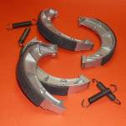
30 53 | Ceppi (ganasce) MOZZO POSTERIORE per SCR 1° e 2°serie (ferodo da tornire per ottenere esatta misura) allegate istruzioni  Upper shoe whit spring for BACK HUB for SCR 1st and 2nd series (the brake lining must be lathed to reach the right size) instructions included | 22,00 | 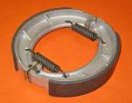
30 55 | Tendi catena – registro (1 pezzo)  Chain tensioner – register (1 piece) | 11,50 | 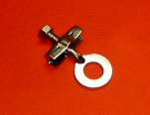
30 56 | Catena tipo rinforzata SCR 250- 350 – PASSO 428  Strengthened chain SCR 250 350 | 35,00 | 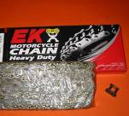
30 58 | Catena tipo rinforzata SCR450 – PASSO 530  Strengthened chain SCR 450 | 48,00 | 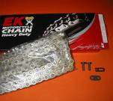
30 60 | Pignone 14 denti rapporto originale – catena passo 428  SCR 250 – 350cc  14 teeth sprocket original size - chain thread 428 | 19,00 | 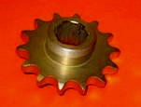
30 61 | Pignone 15 denti rapporto allungato – catena passo 428  SCR 250 – 350cc  15 teeth sprocket lengthened size – for chain thread 428 SCR 250 350cc | 19,00 | 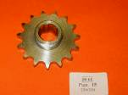
30 62 | Pignone 16 denti rapporto originale – catena passo 428  Mark3 - Desmo 350cc  16 teeth sprocket original size -chain thread 428 | 20,00 | 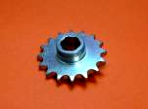
30 66 | Pignone 12 denti rapporto originale – catena passo 530  SCR – Mark3 – Desmo – RT - 450cc  12 teeth sprocket original size for chain thread 530 | 19,00 | 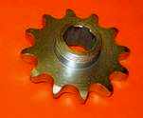
30 67 | Pignone 13 denti rapporto allungato – catena passo 530  SCR – Mark3 – Desmo – RT - 450cc  13 teeth sprocket lengthened size for chain thread 530 | 19,00 | 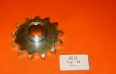
30 70 | Corona Z 40 denti rapporto originale  Mach 1 – Mark 3 250cc e Mark3 – Desmo 350cc  Crown Z 40 teeth original size  Mach 1 – Mark 3 250cc and Mark3 – Desmo 350cc | 15,00 | 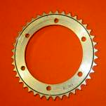
30 72 | Corona Z 45 denti rapporto originale  Mark3 – SCR 350cc e Mark3 – Desmo – SCR 250cc  crown Z 45 teeth original size  Mark3 – SCR 350cc and Mark3 – Desmo – SCR 250cc | 16,00 | 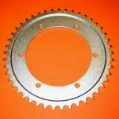
30 76 | Corona Z 35 denti rapporto originale  SCR 450cc  crown Z 35 teeth original size SCR 450cc | 26,50 | 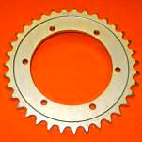
30 79 | n. 3 piastrine di sicurezza per viti di fissaggio della corona  safety plates for crown fixng screws (3 pieces) | 4,50 | 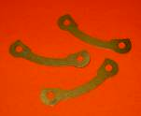
30 80 | Viti M7 con dado per fissaggio corona (6 pezzi)  Crown fixing screws M7 with nut (6 pieces) | 4,50 | 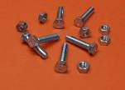

GRUPPO SERBATOIO e CARBURATORE - PETROL TANK and CARBURETTOR

codice  code | descrizione articolo  description | prezzo  price
40 01 | Rubinetto benzina verde Ø 10 x 1 (passo)  non originale (porta gomma Ø8)  unleaded petrol cock Ø 10 x 1 ( thread)  not original (hose nozzle Ø8) | 5,00 | 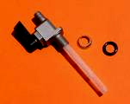
40 02 | Rubinetto benzina verde Ø 12 x 1,5 (passo)  non originale (porta gomma Ø8)  unleaded petrol cock Ø 12 x 1,5 ( thread)  not original (hose nozzle Ø8) | 5,00 | 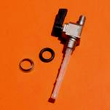
40 03 | Rubinetto benzina verde Ø 10 x 1 (passo)  RIPRODUZIONE ORIGINALE  unleaded petrol cock Ø 10 x 1 ( thread)  faithful reproduction of the original | 20,00 | 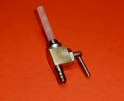
40 04 | Rubinetto benzina verde Ø 12 x 1,5 (passo)  RIPRODUZIONE ORIGINALE  Unleaded petrol cock Ø 12 x 1,5 ( thread)  faithful reproduction of the original | 20,00 | 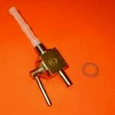
40 08 | Tubo benzina verde (set 2 pezzi)  SCR 250 350 450cc  Unleaded petrol tube (2 elements)  SCR 250 350 450cc | 4,00 | 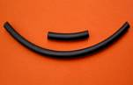
40 09 | Filtro benzina verde – esterno trasparente apribile  (porta gomma in metallo Ø8)  unleaded petrol filter transparent and openable  (metal hose nozzle Ø8) | 3,50 | 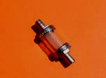
40 10 | Guarnizione tappo serbatoio in gomma anti-benzina verde  fuel cap rubber gasket (anti-green petrol) | 4,00 | 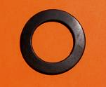
40 11 | Kit trattamento interno serbatoio anti benzina verde: disossidante + trattante  Il kit è di semplice utilizzo, le istruzioni sono chiare, il risultato è professionale  Kit of products for green petrol tank maintaining: scale remove r+ protective treatment  The kit is easy to use, instructions are clear, the result is professional | 18,00 | 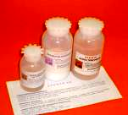
40 15 | Tampone sostegno serbatoio  tank holder buffer | 4,00 | 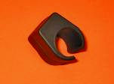
40 16 | Coppia di boccole in gomma SILENT BLOC fissaggio serbatoio  tank blocking rubber bushes (pair) | 6,50 | 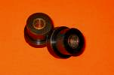
40 17 | Coppia di viti cromate testa esagonale Ø 8 x1  per fissaggio serbatoio  tank blocking chromium-plated screws – hexagonal head Ø 8 (pair) | 4,50 | 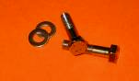
40 20 | Ancoraggio posteriore serbatoio cromato (piastra + molla)  tank chromium-plated back anchorage (plate + spring) | 8,50 | 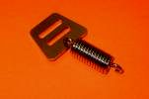
40 23 | Trombetta carburatore di raccordo per soffietto in gomma  air intake carburettor (joint rubber coupling for the carburettor-filter box ) | 18,00 | 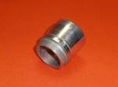
40 24 | Scatola filtro aria Dell’Orto F 20 (alluminio) attacco 32 x 1,25 25 completa di filtro a paglietta in metallo SCR 250  Air filter F 20 (box aluminium) joint 32 x 1,25 with Filtering body (steel wool) SCR 250cc | 65,00 | 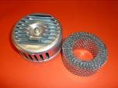
40 24 A | Scatola filtro aria Dell’Orto F 20 (alluminio) attacco 39 x 1,25 completa di filtro a paglietta in metallo SCR 350 cc  air filter F 20 box aluminium joint 39 x 1,25 with Filtering body (steel wool) SCR 350 cc | 65,00 | 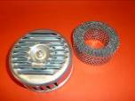
40 25 | Corpo filtrante per scatola filtro aria Dell’Orto F 20 in alluminio  filtering body for Air filter F 20 (box aluminium) | 15,00 | 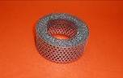
40 26 | Curva di raccordo per scatola filtro a paglietta SCR 250 cc  elbow for air filter box aluminium for SCR 250cc | 25,00 | 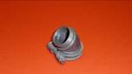
40 27 | Curva di raccordo per scatola filtro a paglietta con anello di congiunzione SCR 350 cc  Elbow for air filter box aluminium with junction, ring - SCR 350 cc | 32,00 | 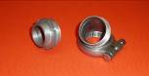
40 28 | Scatola (completa) filtro aria verniciata nero SCR 1° serie  complete air filter box (big) black painted SCR 1st series | 78,00 | 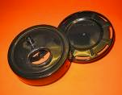
40 29 | Coperchio scatola filtro verniciato nero SCR 1° serie  filter box cover black painted SCR 1st series | 39,00 | 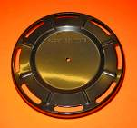
40 30 | Giunto in gomma carburatore-scatola filtro  rubber coupling for the carburettor-filter box | 19,00 | 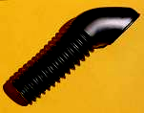
40 31 | Filtro aria in carta per scatola filtro grande  SCR 250 350 450 cc 1° serie  paper air filter for air filter box (big) black painted  SCR 250 350 450cc | 9,00 | 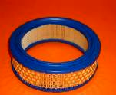
40 34 | Collettore di aspirazione SCR 250  carburettor suction pipe for SCR 250 | 24,00 | 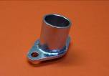
40 35 | Collettore di aspirazione SCR 350  carburettor suction pipe SCR 350 | 24,00 | 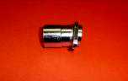
40 36 | Collettore di aspirazione SCR 450  carburettor suction pipe SCR 450 | 24,00 | 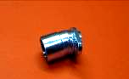
40 40 | Guarnizione in gomma collettore carburatore VHB 29  SCR 350 450  rubber gasket for the carburettor suction pipe VHB 29  SCR 350 450cc | 5,00 | 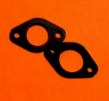
40 41 | Guarnizione in gomma collettore carburatore VHB 26 BD  SCR 250  rubber gasket for the carburettor suction pipe VHB 26 BD  SCR 250cc | 5,00
40 42 | Coppia di cappucci in gomma per guaine cavi comando carburatore  rubber cap for carburettor cable sheathing (pair) | 3,00 | 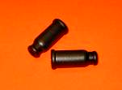
40 43 | Kit guarnizioni Dell’Orto per carburatore VHB 26 BD / 29 AD + spillo galleggiante e filtro  kit gasnet Dell’ Orto for carburettor VHB 26 BD / 29 AD  + petrol filter + petrol closing pin | 10,00 | 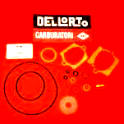
40 50 | Pipetta a 2 innesti tubo carburante + vite di fissaggio  per VHB 26/ 29  pipe (2 joint) petrol tube + screw for VHB 26/ 29 | 8,50 | 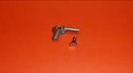
40 52 | Vite fissaggio vaschetta carburatore VHB 26/29  fixing screw for float 20hamber VHB 26/29 | 7,50 | 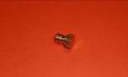
40 57 | Valvola avviamento (aria) + molla VHB 26/29  Starter valve (air) complete of spring | 5,00 | 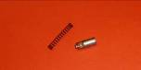
40 58 | Vite regolazione gas (carburazione) + molla VHB 26/29  Adjustment screw gas valve (idler) + spring VHB 26/29 | 5,00 | 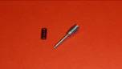
40 59 | Vite regolazione miscela (minimo) + molla VHB 26/29  Adjustment screw mixture idler | 5,00 | 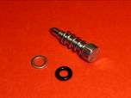

COMPONENTI CICLISTICA - BOLTS and ACCESSORIES

codice  code | descrizione articolo  description | prezzo  price
50 01 | Viteria-bulloneria INOX Set assemblaggio ciclistica  SCR 1°serie  inox bolts-and-screws kit for assemblying scrambler body  SCR 1st series | 23,00 | 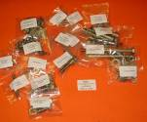
50 02 | Viteria-bulloneria INOX Set assemblaggio ciclistica  SCR 2°serie  inox bolts-and-screws kit for assemblying scrambler body  SCR 2nd series | 26,00 | 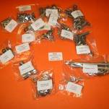
50 03 | Viti zincateTE 8 MB x 30 serraggio morsetto perno forcellone (coppia)  back fork pin 21illino screws TE 8MB x 30 (pair of zinc-coated screws) | 2,00 | 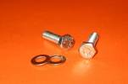
50 08 | Vaschetta in gomma porta batteria  battery rubber container | 19,00 | 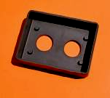
50 09 | Fascetta in gomma fissaggio batteria replica ORIGINALE  lung. mm 280 con ganci  battery rubber clamp reply ORIGINAL 280mm length (hooks included) | 14,00 | 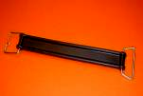
50 11 | Pedane posteriori passeggero (coppia)  pillion’s footrest (pair) | 25,00 | 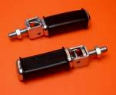
50 12 | Gomme appoggiapiedi pilota con scritta originale DUCATI (coppia)  rider rubber footrest with DUCATI brand (1 pair)  original model | 20,00 | 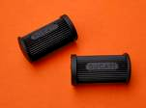
50 13 | Vite fissaggio pedana pilota TE 12 x 1 x 32  TE 12 x 1M screw to block the rider foot peg | 2,50 | 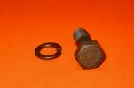
50 14 | Vite e dado fissaggio pedalino mobile pilota TE 10 MB x 35  TE 10MB x 35 screw to block the movable pedal with elastic-stop nut | 2,50 | 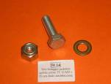
50 18 | Protezione motore (paracoppa motore) verniciato nero  engine protection (buffer) black painted | 35,00 | 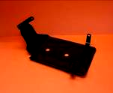
50 19 | Perno cavalletto centrale zincato – completo di siger  central stand pin coated with zinc complete of siger | 7,00 | 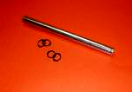
50 20 | Cavalletto centrale verniciato nero (riproduzione in acciaio)  central black painted stand (copy of the original in steel molybdenum) | 80,00 | 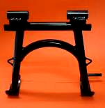
50 21 | Molla per cavalletto centrale  central stand spring | 4,50 | 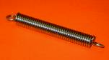
50 23 | Cavalletto laterale verniciato nero (riproduzione in acciaio forgiato)  Side stand black painted (reproduction in forged steel) | 115,00 | 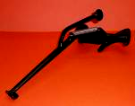
50 24 | Molla per cavalletto laterale  Side stand spring | 4,00 | 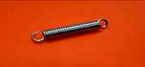
50 25 | Molla di ritorno pedale freno posteriore  Back brake pedal return spring | 7,00 | 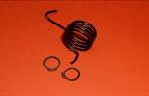
50 27 | Cavo e guaina comando freno posteriore cablato con dispositivo di regolazione  back brake control tie-rod and sheathing (wired-up with adjusting control) | 18,00 | 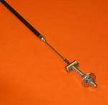
50 28 | Perno forcellone ruota post. Ø 29,00 (temperato e rettificato)  rear wheel back fork toughened rectified pin Ø 29,00 | 29,00 | 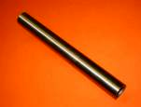
50 29 | Tappi in plastica tubo forcellone (coppia)  Pair of rubber plug for back fork | 12,00 | 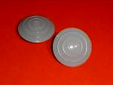
50 35 | Carter copricatena RIPRODUZIONE identica all’ ORIGINALE in metallo verniciato nero  chain guard REPRODUCTION IDENTICAL TO THE ORIGINAL in black painted metal | 95,00 | 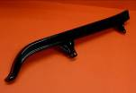
50 39 | Porta targa CEV (modello per fanalino tondo) in metallo verniciato nero  metal black painted plate-holder CEV for round rear light only | 30,00 | 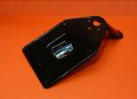
50 40 | Cornice porta targa inox  license plate stainless-steel frame | 4,00 | 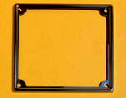
50 45 | Borsa laterale SX porta attrezzi (con aletta DUCATI)  leftsidetool holder bag (with Ducati brand) | 19,00 | 
50 46 | Borsa laterale DX porta attrezzi (con aletta DUCATI)  right side tool holder bag (with Ducati brand) | 19,00
50 47 | Sella con scritta DUCATI (LISCIA)  SCR 1° serie  saddle with Ducati brand (plain) | 116,00 | 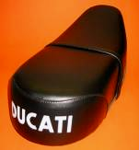
50 48 | Sella con scritta DUCATI (RIGATA)  SCR 2° serie  saddle with Ducati brand (striped) | 116,00 | 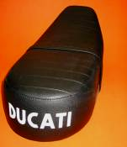
50 49 | Rivestimento sella con cinghia e scritta DUCAT I (LISCIA)  SCR 1° serie  saddle cover for SCR 1st series with belt guard and Ducati brand (plain) | 50,00 | 
50 50 | Rivestimento sella con cinghia e scritta DUCATI (RIGATA)  SCR 2° serie  saddle cover with belt guard and Ducati brand (striped) 2nd | 50,00 | 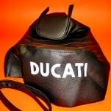
50 51 | Coppia di profili in alluminio per fissare il rivestimento sella  Pair of aluminium profiles to fix the saddle cover | 15,00 | 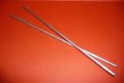
50 90 | Supporti gomma per fianchetti (5 pezzi)  SCR 2°serie  rubber supports for fairings (5 pieces) | 6,00 | 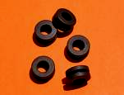
50 91 | Fianchetti in vetroresina da verniciare (coppia)  SCR 2° serie  pair of Fibreglass fairings (need putty and paint) | 60,00 | 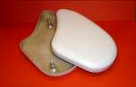
50 92 | Adesivo fianchetto (baffo + 450 colore giallo) coppia  SCR 2° serie  pair of transfer printing L.H. + R.H. for fibreglass fairings for (moustache + 450 yellow color) | 12,00 | 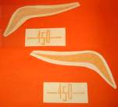
50 93 | Adesivo fianchetto (baffo + 350 colore arancio) coppia  SCR 2° serie  pair of transfer printing L.H. + R.H. for fibreglass fairings for (moustache+ 350 orange color) | 12,00 | 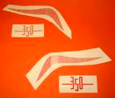
50 94 | Adesivo fianchetto (baffo + 350 colore giallo) coppia  SCR 2° serie  pair of transfer printing L.H. + R.H. for fibreglass fairings for (moustache+ 350 yellow color) | 12,00 | 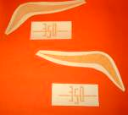
50 95 | Adesivo fianchetto (baffo + 250 colore giallo senape) coppia  SCR 2° serie  pair of transfer printing L.H. + R.H. for fibreglass fairings (moustache+ 250 yellow mustard color) | 12,00 | 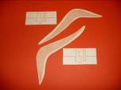
50 96 | Adesivo fianchetto (baffo+ 250 o 350 o 450 in colore ORO o altro colore a richiesta) coppia – specificare all’ordine il colore -  SCR 2° serie  Pair of transfer printing L.H. + R.H. for fibreglass fairings (moustache + 250 or 350 or 450 gold color or colour of your choice)  specified in the order the color | 15,00 | 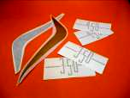
50 97 | Kit decalcomanie completo giallo–- ultrasottile 25 micron dopo applicato finire con trasparente -  serbatoio + parafango + fianchetti per SCR 2° serie di colore nero  complete decal kit yellow–- Ultra-thin 25 microns after finishing with applied transparent  tank + fenders + fibreglass fairings SCR 2nd series black color | 55,00 | 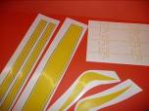
50 97 A | Kit decalcomanie completo platino–- ultrasottile 25 micron dopo applicato finire con trasparente -  serbatoio + parafango + fianchetti per SCR 2° serie colore azzurro metallizzato  Complete decal kit platinum–- Ultra-thin 25 microns after finishing with applied transparent  tank + fenders + fibreglass fairings SCR 2nd series metallic blue color | 55,00 | 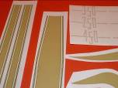
50 97 B | Kit decalcomanie completo argento–- ultrasottile 25 micron dopo applicato finire con trasparente -  serbatoio + parafango + fianchetti per SCR 2° serie colore verde metallizzato  Complete decal kit silver–- Ultra-thin 25 microns after finishing with applied transparent  tank + fenders + fibreglass fairings SCR 2nd series metallic green color | 55,00 | 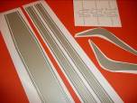
50 97 C | Kit decalcomanie completo oro–- ultrasottile 25 micron dopo applicato finire con trasparente -  serbatoio + parafango + fianchetti per SCR 2° serie colore rame metallizzato  Complete decal kit gold–-Ultra-thin 25 microns after finishing with applied transparent  tank + fenders + fibreglass fairings SCR 2nd series metallic copper color | 55,00 | 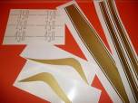

COMPONENTI ELETTRICI e FANALERIA - LIGHT and ELECTRONICS SPARE PARTS

codice  code | descrizione articolo  description | prezzo  price
60 01 | Impianto elettrico SCR SPINTEROGENO (PUNTINE) cablaggio completo compreso interno faro dimensioni e colore cavi ORIGINALE (corredato di schema impianto elettrico a colori)  electrical system SCR IGNITION (Contact points) complete wiring including internal headlampsize and color cables ORIGINAL (together with scheme electrical installation in colour) | 70,00 | 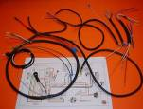
60 02 | Impianto elettrico SCR ELETTRONICO (cablaggio completo) dimensioni e colore cavi ORIGINALE (corredato di schema impianto elettrico a colori)  electrical system SCR ELECTRONIC (complete wiring) size and color cables ORIGINAL (together with scheme electrical installation in colour) | 70,00 | 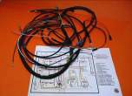
60 03 | Accensione elettronica ADS per monocilindrici Ducati con anticipo automatico progressivo per 250 350cc con impianto elettrico 6V Istruzioni di montaggio allegate  ADS electronic ignition set for Ducati monocylinders progressive automatic advance for 250 350cc wiring 6V Assembly instructions attached | 240,00 | 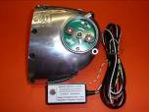  istruzioni di montaggio allegate  assembly instructions attached  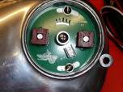
60 04 | Accensione elettronica ADS per monocilindrici Ducati anticipo automatico progressivo per 450cc con impianto elettrico 6V Istruzioni di montaggio allegate  ADS electronic ignition set for Ducati monocylinders progressive automatic advance for 450cc wiring 6V Assembly instructions attached | 240,00
60 05 | Accensione elettronica ADS per monocilindrici Ducati anticipo automatico progressivo per 250 350cc con impianto elettrico 12V Istruzioni di montaggio allegate  ADS electronic ignition set for Ducati monocylinders progressive automatic advance for 250 350cc wiring 12V Assembly instructions attached | 240,00
60 06 | Accensione elettronica ADS per monocilindrici Ducati anticipo automatico progressivo per 450cc con impianto elettrico 12V Istruzioni di montaggio allegate  ADS electronic ignition set for Ducati monocylinders progressive automatic advance for 450cc wiring 12V Assembly instructions attached | 240,00
60 08 | Cappuccio candela  sparking plug caps | 8,00 | 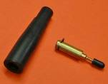
60 09 | Candela CHAMPION L86C  Sparking plug CHAMPION L86C | 2,50 | 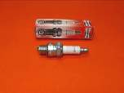
60 10 | Pipetta candela in bachelite completa di filo  Bakelite sparking plug pipette full of wire | 10,00 | 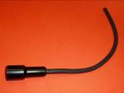
60 11 | Contatti (puntine) originale DUCATI  Contact points original Ducati | 10,00 | 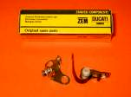
60 13 | Condensatore originale DUCATI  Condenser original Ducati | 10,00 | 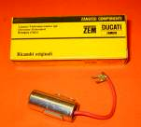
60 14 | Piastra spinterogeno completo di contatti e condensatore  Distributor plate, contact points and condenser included | 35,00 | 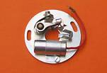
60 15 | Coperchio spinterogeno completo di molle cromato  Distributor chromium-plated cover springs included | 25,00 | 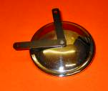
60 16 | Colonnette supporto coperchio spinterogeno complete di viti (coppia)  Columns support distributor chromium-plated cover with screws (pair) | 10,00 | 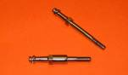
60 18 | Bobina esterna A.T. - Coil A.T.  1,8 Ω 6V cc | 32,00 | 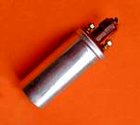
60 19 | Bobina esterna A.T. – Coil A.T.  3,2 Ω 12V cc | 32,00
60 20 | Cappuccio a pipa in gomma per protezione morsetti bobina (coppia)  Rubber pipe to guard coil terminals (pair) | 2,00 | 
60 21 A | Batteria PIOMBO-GEL ermetica per contenitore art. 60 21 C  6 V 12 Ah cm.10,5 x 7 h 14  Hermetic battery LEAD-GEL for Battery container art. 60 21 C | 19,00 | 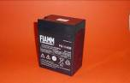
60 21 B | Batteria PIOMBO-GEL ermetica  12 V 7.2 Ah cm.6,5 x 15 h 9,5  Hermetic battery LEAD-GEL | 18,00 | 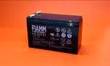
60 21 C | Contenitore per batteria ( per art. 60 21 A – 60 21 B ) riproduzione scatola nera della batteria d’epoca  Battery container ( for art. 60 21 A – 60 21 B ) black-box reproduction of the battery vintage | 18,00 | 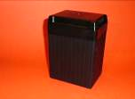
60 21 D | Carica batteria 6 V 3.5 W con mantenimento automatico di carica (per art. 6021 A)  Battery charge 6 V 3.5 W with automatic maintenance of charge (for art. 6021 A) | 18,00 | 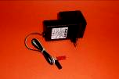
60 22 | Cappucci in gomma per morsetti batteria (coppia)  Rubber pipe to guard battery terminals (pair) | 2,00 | 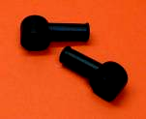
60 25 | Regolatore carica batteria - Rectifier  6V 18A max 25A | 48,00 | 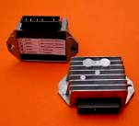
60 26 | Regolatore carica batteria - Rectifier  12V 18A max 25A | 48,00
60 28 | Statore – Pickup (sostituisce il pickup accensione elettronica Ducati) ricambio compatibile con accensione elettronica Ducati  Stator – pickup (replaces the pickup electronic ignition Ducati) Spare compatible with electronic ignition Ducati | 90,00 | 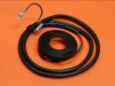
60 29 | Rotore- Pickup (sostituisce il pickup accensione elettronica Ducati) ricambio compatibile con accensione elettronica Ducati  Rotor-pickup (replaces the pickup electronic ignition Ducati) Spare compatible with electronic ignition Ducati | 45,00 | 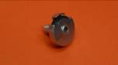
60 30 | Trasduttore per accensione elettronica tipo DUCATI  Transducer for electronic ignition model DUCATI | 86,00 | 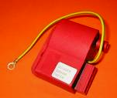
60 31 | Trasduttore per accensione elettronica tipo MOTOPLAT  Transducer for electronic ignition model MOTOPLAT | 86,00 | 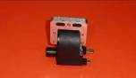
60 32 | Cuffiotto trasduttore solo per traduttore ORIGINALE Ducati  Trasducer rubber cap – only for ORIGINAL trasducer Ducati | 19,00 | 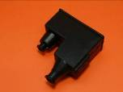
60 37 | Clacson tipo ORIGINALE 6V  Clacson ORIGINAL type 6V | 75,00 | 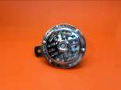
60 37 A | Clacson tipo ORIGINALE 12 V - Clacson ORIGINAL type 12 v | 75,00 | 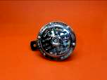
60 38 | Fanale completo modello a goccia verniciato nero (SPIE COME LE ORIGINALI – LUCE LED) SCR 1° serie  Black painted headlamp without cables with warning light identical at original SCR 1st series | 290,00 | 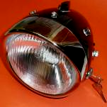
60 39 | Fanale completo modello corto cromato (SPIE COME ORIGINALE-LUCE LED) SCR 2° serie  Chromium-plated headlampwithout cables with warning light identical at original SCR 2nd series | 290,00 | 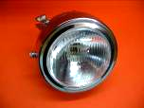  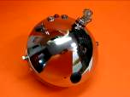
60 40 | Calotta vuota fanale modello a goccia verniciato nero  SCR 1° serie  Headlamp body black painted  SCR 1st series | 90,00 | 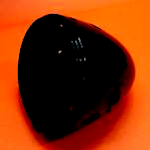
60 41 | Calotta vuota fanale modello corto cromato  SCR 2° serie  Headlamp body chromium-plated  SCR 2nd series | 95,00 | 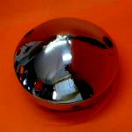
60 42 | Cerchio fanale cromato senza visiera  SCR 1° serie  Headlamp rim without visor  SCR 1st series | 18,00 | 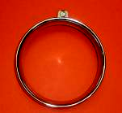
60 43 | Cerchio fanale cromato con visiera  SCR 1° serie  Headlamp rim with visor  SCR 1st series | 18,00 | 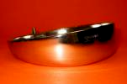
60 44 | Cerchio fanale cromato  SCR 2° serie  Headlamp rim  SCR 2nd series | 18,00 | 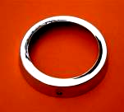
60 45 | Vetro fanale Ø130 marcato APRILIA  SCR 1° e 2° serie  Headlamp Lens Ø130 APRILIA brand  SCR 1st and 2nd series | 30,00 | 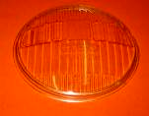
60 46 | Guarnizione vetro Ø130 fanale APRILIA  SCR 1° e 2° serie  Gasket Headlamp Lens Ø130 APRILIA brand  SCR 1st and 2nd series | 4,00 | 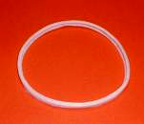
60 47 | Parabola per fanale Ø 130 identica all’originale – SCR 1° e 2° serie  Parable for headlamp Ø130 identical to the original  SCR 1st and 2nd series | 21,00 | 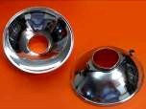
60 48 | n. 6 molle ferma vetro fanale  n. 6 spring firm glass Headlamp | 3,50 | 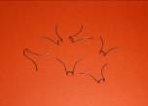
60 49 | Portalampada ORIGINALE per fanale anteriore per lampada 6V 20/25 W  ORIGINAL amp socket (support) headlamp for lamp 6V 20/25 W | 13,00 | 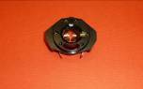
60 50 | Gommini passacavo fanale (coppia)  SCR 1° serie  Headlamp rubber caps cable passage (pair)  SCR 1st series | 2,00 | 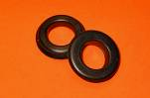
60 51 | Gommino passacavo fanale  SCR 2° serie  Headlamp rubber capcable passage  SCR 2nd series | 1,00 | 
60 52 | Etichetta morsettiera fanale per cablaggio impianto elettrico SCR 1° serie  Headlamp terminal block label (for the electrical system wires) SCR 1st series | 1,50 | 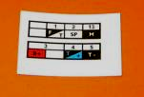
60 53 | Morsettiera fanale per cablaggio impianto elettrico SCR 1° serie  Headlamp terminal box (for the electrical system wires) SCR 1st series | 22,00 | 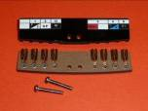
60 54 | Portafusibili per fanale SCR 1° serie (nero a goccia) e SCR 2° serie (corto cromato)  Fuse carrier (black painted headlamp) SCR 1° series and (chromium-plated headlamp) SCR 2° series | 12,00 | 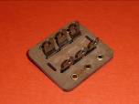
60 55 A | Interruttore chiave 2 posiz. 3 innesti fastom tondo tipo Originale, corpo in metallo, per accensione a puntine  Switch key 2 snaps 3 clutches, fastom round Original type, metal body for for model with distributor | 38,00 | 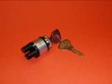
60 56 | Ghiera in metallo cromato per interruttore a chiave  Chromium-plated metal ring for switch key | 4,00 | 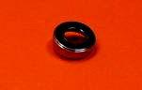
60 57 | Interruttore a chiave due posizioni tipo a 4 innesti per accensione elettronica (simile all’ originale)  Switch key 2 snaps, chromium-plated metal ring for model electronics ignition | 25,00 | 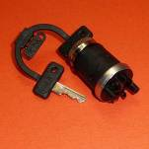
60 58 | Chiave marcata APRILIA Interruttore/commutatore luci per fanale anteriore SCR 1° serie  Handgrip (32ischi c) APRILIA brand for Switch key/main switch headlamp SCR 1st series | 10,00 | 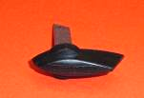
60 58 A | Chiave CROMATA marcata APRILIA per interruttore / commutatore luci del fanale anteriore SCR 2° serie  Handgrip ((CROMIUM- plated) APRILIA brand for Switch key/ main switch headlamp SCR 2° series | 10,00 | 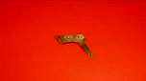
60 59 | Interruttore/commutatore luci per fanale anteriore completo di chiave marcata APRILIA fanale SCR 1° serie  Switch key/ main switch headlamp with handgrip (33ischi c) APRILIA brand | 55,00 | 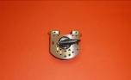
60 59 A | Interruttore/commutatore luci per fanale anteriore SCR 2° serie completo di chiave marcata APRILIA  Switch key/ main switch headlamp SCR 2nd series with handgrip APRILIA brand | 55,00 | 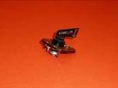
60 60 | Spia con ghiera cromata (identica all’originale) luce Led ROSSA: luce abbagliante  Warning light (identical at original) with chromium-plated metal ring RED – BRIGHT LIGHT (light LED) | 19,00 | 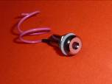
60 61 | Spia con ghiera cromata (identica all’originale) luce Led BIANCA: interruttore chiave inserito  Warning light (identical at original) with chromium-plated metal ring (light led)  white – off | 19,00 | 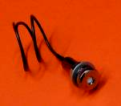
60 62 | Spia con ghiera cromata (identica all’originale) luce riflessa TRASPARENTE: luce di posizione  Warning light (identical at original) with chromium-plated metal ring reflect – transparent position light | 11,00 | 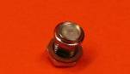
60 77 | Coppia di viti ORIGINALI Ø 3,5 mm per il montaggio gemma fanalino posteriore tondo e rettangolare  Pair of ORIGINAL screws for round and rectangular rear light plastic lens | 2,50 | 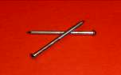
60 78 | Fanalino posteriore tondo CEV in metallo verniciato nero completo di gemma ORIGINALE CEV  Round rear complete light CEV in metal black painted whit plastic lens ORIGINAL CEV | 38,00 | 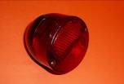
60 80 | Fanalino posteriore tondo CEV in metallo verniciato nero completo di gemma  Round rear complete light CEV in metal black painted whit plastic lens | 27,00 | 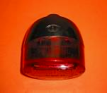
60 81 | Gemma per fanalino posteriore tondo CEV  Round rear light plastic lens | 9,00 | 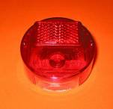
60 82 | Cappuccio in gomma per fanalino posteriore tondo CEV  Rubber pipe round rear light CEV | 5,00 | 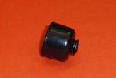
60 83 | Fanalino posteriore rettangolare in ALLUMINIO  Rectangular rear complete light ALUMINIUM whit plastic lens | 35,00 | 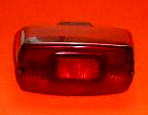
60 84 | Gemma per fanalino rettangolare in alluminio  Rectangular rear light plastic lens | 12,00 | 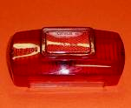
60 89 | Gommini passacavo elettrico parafango posteriore ( coppia)  Rubber cap elettrical cable passage back mudguard (pair ) | 1,00 | 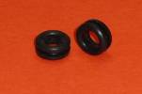
60 90 | Devio luci APRILIA commutatore luci e pulsante clacson al manubrio  Light switch/dipping APRILIA + horn (handlebar) | 24,00 | 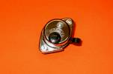
60 92 | Interruttore STOP al pedale del freno posteriore  STOP switch back brake pedal | 28,00 | 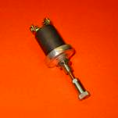
60 93 | Cuffiotto in gomma per interruttore STOP  Rubber cap STOP switch (back brake pedal) | 4,50 | 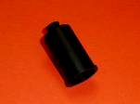
60 94 | - Lampada spie fanale anteriore BA7S 6V 2W  - Lampada strumenti SMITH contagiri e contakilometri BA7S 6V 2W  - Warning light lamp 6V Headlamp SCR 1° e 2° serie BA7S 6V 2W  - Speedometer and rev counter SMITH lamp BA7S 6V 2W | 2,00 | 
60 95  A | Portalampada per lampada BA7S per strumenti SMITH  lamp holder for lamp BA7S suitable for Smith instruments | 7,00 | 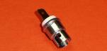
60 96 | Lampada BA9S 6V 3W per strumenti CEV contagiri e contakilometri  Speedometer and rev counter C E V lamp BA9S 6V 3W | 1,50 | 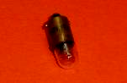
60 96  A | Portalampada per lampada BA9S  (per strumenti CEV contagiri e contakilometri )  Lamp socket (support) for lamp BA9S  (speedometer and rev counter C E V) | 7,00 | 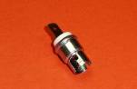
60 97 | Lampada luce di posizione fanale anteriore (a siluro) 6V 3W SCR 1° e 2° serie  Lamp 6V 3W – torpedo (position light) Headlamp  SCR 1st and 2nd series | 1,50 | 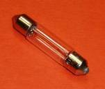
60 98 | Lampada fanale anteriore 6V 20/25 W  Two light lamp 6V 20/25 W for the front light | 2,50 | 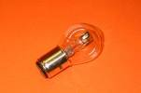
60 99 | Lampada fanalino posteriore 6V 5/21 W  Two light lamp 6V 5/21 W for the rear light | 2,00 | 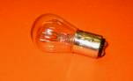

ACCESSORI MOTORE - ENGINE ACCESSORIES

codice  code | descrizione articolo  description | prezzo  price
70 50 | Cavalletto supporto motore  Engine support | 35,00 | 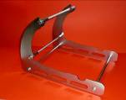
70 51 | Marmitta corta (cm. 51,5) terminale a fetta di salame  Short silencer (U.S.A.) | 90,00 | 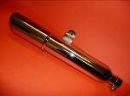
70 52A | Marmitta lunga (cm. 75,5) DUCATI mono 250cc 450cc  Marcata IGM 1984 S (terminale a fetta di salame)  Long silencer (U.S.A.) with strap for DUCATI mono 250 and 450cc brand IGM 1984S | 100,00 | 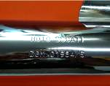
70 52B | Marmitta lunga DUCATI mono 350cc Marcata IGM 7737 S  (terminale a fetta di salame)  Long silencer (U.S.A.) with strapfor DUCATI mono 350cc  brand IGM 7737S | 100,00 | 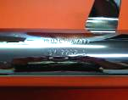
70 53 | Fascetta marmitta per fissaggio al collettore  (per art. 70 51 e art. 7052 A e 7052B)  Strap whit screw  (for silencer 7051 – 7052 A and 7052B) | 6,00 | 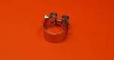
70 54 | Collettore di scarico DUCATI mono 250cc  Pipe silencer DUCATI mono 250cc | 35,00 | 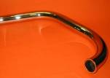
70 55 | Collettore di scarico DUCATI mono 350cc  Pipe silencer DUCATI mono 350cc | 35,00 | 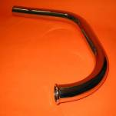
70 56 | Collettore di scarico DUCATI mono 450cc  Pipe silencer DUCATI mono 450cc | 35,00 | 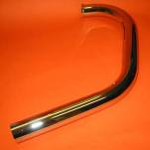
70 57 | Ghiera collettore di scarico cromata  Pipe silencer ring nut (chromium-plated) | 18,50 | 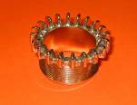
70 58 | Guarnizione collettore di scarico  Pipe silencer 37asher | 2,00 | 
70 59 | Chiave per il serraggio della ghiera collettore di scarico  Spanner for to close pipe silencer ring nut | 18,00 | 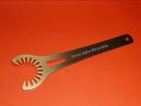
70 60 | Gommino leva comando cambio  Gear-change lever rubber cap | 3,00 | 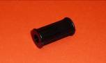
70 61 | Gommino pedalino leva avviamento  Starter lever pedal rubber cap | 4,00 | 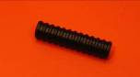
70 62 | Vite per il fissaggio della leva avviamento TE 8MB zinco  Fixing screws start lever TE8MB galvanized | 1,50 | 
70 63 | Kit completo per snodo leva avviamento (molla + sfera + rondella + siger)  Complete Kit for starter lever articulation (spring + ball + washer + siger) | 6,00 | 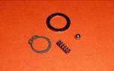
70 70 | Piastra a triangolo supporto motore verniciata nero  Engine suppurt plate black painted | 7,00 | 
70 89 | Manicotto di prolunga per tappo livello olio  Fitting extension for oil plug | 10,00 | 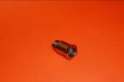
70 90 | Tappo (stampato) livello olio con astina + 2 guarnizioni alluminio  Oil plug with graduated rod and two aluminium 38asher | 12,50 | 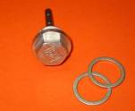
70 91 | Tappo (stampato e cromato) filtro olio completo di filtro + guarnizione alluminio  Complete filter oil plug (chromium-plated) + aluminium 38asher | 21,00 | 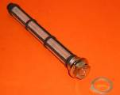
70 92 | Tappo (stampato e cromato) carter SX (messa in fase) + guarnizione alluminio  Clutch side cover with 38asher (chromium-plated) | 12,50 | 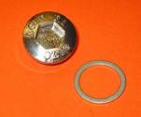
70 95 | Tubo sfiato olio con molla interna antischiacciamento (in gomma antiolio)  Tube oil out with internal spring anti crush (rubber anti oil) | 11,00 | 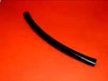
70 96 | Tubo sfiato olio cm 90 con molla interna antischiacciamento (in gomma antiolio) per motori con filtro carburatore tipo a paglietta (scatola piccola in alluminio)  Tube oil out cm. 90 with internal spring anti crush (rubber anti oil)for motor with carburettor filter steel wool type in box aluminium | 16,00 | 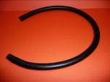

RICAMBI MOTORE - ENGINE SPARE PARTS

codice  code | descrizione articolo  description | prezzo  price
80 01 | Viteria e bulloneria INOX –Set completo assemblaggio motore- SCR 1° e 2° serie  Complete kit of stainless – steel screws / bolts to assembly engine parts SCR 1st and 2nd series | 22,00 | 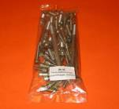
80 02 | Kit para olio motore completo di cappuccio paraolio valvole  SCR 250 350 450 cc  Set of oil seal complete with valve oil seal | 10,00 | 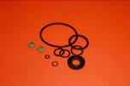
80 03 A | Serie completa guarnizioni gruppo termico  per monocilindrico DUCATI 250 350 450cc  Complete kit gasket heat group for single cylinder DUCATI 250 350 450cc | 12,00 | 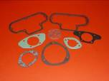
80 03 B | Kit guarnizioni motore in carta – guarnizione base cilindro in alluminio 3/10  DUCATI 250 350 cc  Complete kit paper gasket cylinder base gasket in aluminium 3/10 | 30,00 | 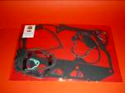
80 03 C | Guarnizioni motore in carta guarnizione base cilindro in alluminio 3/10  DUCATI 450 cc  Complete kit of paper gasket cylinder base gasket in aluminium 3/10 | 30,00
80 03 D | Guarnizione coperchio in alluminio supporto cuscinetto albero a camme con scritta DUCATI DESMO  Gasket for aluminium lid support bearing camshaft with written DUCATI DESMO | 3,00 | 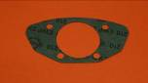
80 04 | Dadi motore con rondelle elastiche:  coppie coniche – frizione – pignone – albero motore  Engine nuts whit elastic 39asher:  Bevel gear + Clutch + Sprocket + Crankshaft | 14,00 | 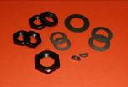
80 05  A | Cuscinetti SKF C31°qualità per carter interni motore monocilindrico DUCATI (6 pezzi) 250cc: fino n. motore108620 – 350cc: fino n. motore11051 – 450cc: fino n. motore453508  High quality bearings for the inner crankcase SKF C3 for single cylinder DUCATI (6 pieces) 250cc until engine n. 108620 – 350cc until engine n. 11051 – 450cc until engine n. 453508 | 68,00 | 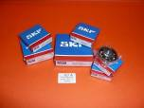
80 05B | Cuscinetti SKF C31°qualità per carter interni motore monocilindrico DUCATI (6 pezzi) 250cc: da n.motore 108621 – 350cc: da n. motore 11052 – 450cc: da n. motore 453509  High quality bearings for the inner crankcase SKF C3 for single cylinder DUCATI (6 pieces) 250cc from engine n. 108621 – 350cc from engine n. 11052 – 450cc from engine n. 453509 | 68,00 | 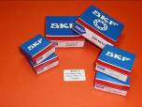
80 06 | Cuscinetto coperchio SX lato frizione 17 x 40h 12  Bearing cover left – clutch sides17x40 h12 | 6,00 | 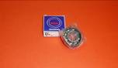
80 07 | Chiavetta mezzaluna 3 x 5 (coppia conica inferiore e superiore –ingranaggio conduttore spinterogeno )  Woodruff key 3 x 5 | 2,50 | 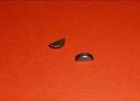
80 08 | Chiavetta mezzaluna 4 x 5 (ingranaggio primario albero motore)  Woodruff key 4 x 5 | 3,00
80 09 | Cuscinetti campana frizione (coppia)  Pair of bearings clutch bell | 17,50 | 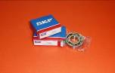
80 10 | Frizione SURFLEX (serie dischi completa)  Plate clutch Surflex (complete disk set) | 63,00 | 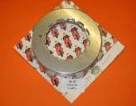
80 10s | Speciale: Frizione SURFLEX (serie 40ischi completa) + molle frizione RINFORZATE TOURING (6 pezzi)  Special: Plate clutch Surflex (complete disk set) + STRENGTHENED TOURING clutch springs (6 pieces) | 70,00 | 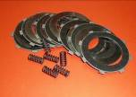
80 11 | Frizione SURFLEX alluminio (serie dischi completa)  Aluminium plate clutch Surflex (complete disk set) | 73,00 | 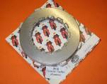
80 12 | Frizione SURFLEX CARBONIO (serie dischi completa)  CARBON plate clutch Surflex (complete disk set) | 160,00 | 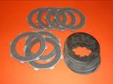
80 14 | Perno leva frizione del motore  clutch lever gudgeon of engine | 5,00 | 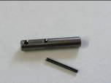
80 15 | Molle frizione RINFORZATE TOURING (serie 6 pezzi)  STRENGTHENED TOURING clutch springs (6 pieces) | 13,00 | 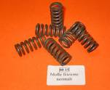
80 16 | Paraolio asta spingi disco frizione  pressure clutch seal | 8,00 | 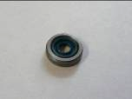
80 17 | Kit completo aste comando spingidisco frizione  complete kit pressure disc | 24,00 | *
80 18 | Vite registro spingidisco frizione  clutch pressure adjustment screw | 10,00 | 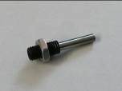
80 19 | Chiave per immobilizzo campana frizione  Spanner to immobilisation clutch bell | 18,00 | 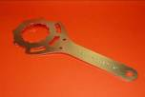
I NOSTRI PISTONI
sono realizzati in lega di alluminio ad elevata percentuale di silicio e forgiati da barre di durezza Brinell 130
sono forniti di segmentatura speciale in acciaio tipo Nipponring e spinotto completo di fermi

OUR PISTONS
are made in aluminium alloy with a high percentage of silicon and forged from hardness Brinell 130 bars
provided of piston ring in special steel type Nipponring and pin full of ring

80 20 | Pistone STD AdS DUCATI 250 cc per rettifica Ø 74.0 spinotto Ø 18  Piston STD AdS DUCATI 250 cc for grinding Ø 74.0 pin Ø 18 | 195,00 | 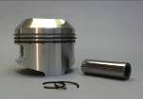  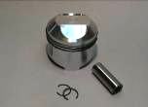
80 20 A | Pistone STD AdS DUCATI 250 cc per rettifica Ø 74.5 spinotto Ø 18  Piston STD AdS DUCATI 250 cc for grinding Ø 74.5 pin Ø 18 | 195,00
80 20 C | Pistone STD AdS DUCATI 250 cc per rettifica Ø 75.0 spinotto Ø 18  Piston STD AdS DUCATI 250 cc for grinding Ø 75.0 pin Ø 18 | 195,00
80 21 | Pistone STD AdS DUCATI 350 cc per rettifica Ø 76.0 spinotto Ø 18  Piston STD AdS DUCATI 350 cc for grinding Ø 76.0 pin Ø 18 | 195,00
80 21 A | Pistone STD AdS DUCATI 350 cc per rettifica Ø 76.5 spinotto Ø 18  Piston STD AdS DUCATI 350 cc for grinding Ø 76.5 pin Ø 18 | 195,00
80 21 B | Pistone STD AdS DUCATI 350 cc per rettifica Ø 77.0 spinotto Ø 18  Piston STD AdS DUCATI 350 cc for grinding Ø 77.0 pin Ø 18 | 195,00
80 22 | Pistone STD AdS DUCATI 450 cc per rettifica Ø 86.0 spinotto Ø 20  Piston STD AdS DUCATI 450 cc for grinding Ø 86.0 pin Ø 20 | 195,00 | 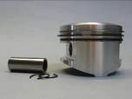  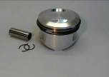
80 22 A | Pistone STD AdS DUCATI 450 cc per rettifica Ø 86.5 spinotto Ø 20  Piston STD AdS DUCATI 450 cc for grinding Ø 86.5 pin Ø 20 | 195,00
80 22 B | Pistone STD AdS DUCATI 450 cc per rettifica Ø 87.0 spinotto Ø 20  Piston STD AdS DUCATI 450 cc for grinding Ø 87.0 pin Ø 20 | 195,00
80 23 | Pistone STD AdS DUCATI 450 cc per rettifica Ø 86.0 spinotto Ø 22  Piston STD AdS DUCATI 450 cc for grinding Ø 86.0 pin Ø 22 | 195,00
80 23 A | Pistone STD AdS DUCATI 450 cc per rettifica Ø 86.5 spinotto Ø 22  Piston STD AdS DUCATI 450 cc for grinding Ø 86.5 pin Ø 22 | 195,00
80 23 B | Pistone STD AdS DUCATI 450 cc per rettifica Ø 87.0 spinotto Ø 22  Piston STD AdS DUCATI 450 cc for grinding Ø 87.0 pin Ø 22 | 195,00 | 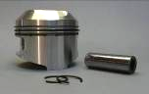
80 24 | Pistone con grafitatura antigrippaggio DUCATI SPECIAL 250 cc per rettifica Ø 74 spinotto Ø 18  Piston whith graphite antiseizing for grinding Ø 74 pin Ø 18 | 220,00
80 24 A | Pistone con grafitatura antigrippaggio DUCATI SPECIAL 250 cc per rettifica Ø 74.5 spinotto Ø 18  Piston whith graphite antiseizing for grinding Ø 74.5 pin Ø 18 | 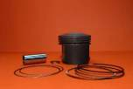  220,00
80 24 B | Pistone con grafitatura antigrippaggio DUCATI SPECIAL 250 cc per rettifica Ø 74.75 spinotto Ø 18  Piston whith graphite antiseizing DUCATI SPECIAL 250 cc for grinding Ø 74.75 pin Ø 18 | 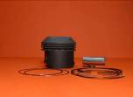  220,00
80 26 B | Pistone con grafitatura antigrippaggio DUCATI SPECIAL 450 cc per rettifica Ø 86.75 spinotto Ø 20  Piston whith graphite antiseizing DUCATI SPECIAL 450 cc for grinding Ø 86.75 pin Ø 20 | 220,00
80 26 D | Pistone con grafitatura antigrippaggio DUCATI SPECIAL 450 cc per rettifica Ø 86.5 spinotto Ø 22  Piston whith graphite antiseizing for grinding Ø 86.5 pin Ø 22 | 220,00
80 26 E | Pistone con grafitatura antigrippaggio DUCATI SPECIAL 450 cc per rettifica Ø 86.75 spinotto Ø 22  Piston whith graphite antiseizing DUCATI SPECIAL 450 cc for grinding Ø 86.75 pin Ø 22 | 220,00
80 27 | Canna (camicia) in ghisa centrifugata per cilindro Ø 74 (maggiorazione alla misura originale 0,05) SCR 250cc  Cylinder Barrel cast iron centrifuging Ø 74 (overs 00,05) | 95,00 | 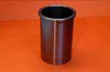
80 28 | Canna (camicia) in ghisa centrifugata per cilindro Ø 76 (maggiorazione alla misura originale 0,05) SCR 350cc  Cylinder Barrel cast iron centrifuging Ø 76 (overs 00,05 | 95,00
80 29 | Canna (camicia) in ghisa centrifugata per cilindro Ø 86 (maggiorazione alla misura originale 0,08) SCR 450cc  Cylinder Barrel cast iron centrifuging Ø 86 (overs 00,08 | 95,00
LE NOSTRE BIELLE
sono realizzate su disegno ORIGINALE DUCATI
sono stampate a caldo in acciaio 18 NiCrMo5 e tutte verificate al Magnaflux

OUR CONNECTING ROD
are realized on ORIGINAL DUCATI design
are hot forging with 18 NiCrMo5 steel and all checked with Magnaflux

80 30 | Biella maggiorata L22 tipo originale DUCATI Testa L22x Ø42 Piede per spinotto Ø18 + gabbia argentata a rulli Ø 3,5 sfilabili L22x Ø35 + asse accoppiamento con innesti Ø 27 per 250 350cc  Overs connecting rod L 22 original DUCATI Head L22x Ø42 gudgeon pin Ø18 + silver plated bearing Ø 3,5 side roller L22x Ø35 + axis of coupling Ø 27 for 250 350 cc | 290,00 | 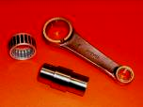
80 30 A | Biella maggiorata L22 tipo originale DUCATI Testa L22x Ø42 Piede per spinotto Ø18 + gabbia argentata a rulli Ø3,5 sfilabili L22x Ø35 + asse accoppiamento con innesti Ø 30 per 250 350cc  Overs connecting rod L 22 original DUCATI Head L22x Ø42 gudgeon pin Ø18 + silver plated bearing Ø3,5 side roller L22x Ø35 + axis of coupling Ø 30 for 250 350 cc | 290,00
80 31 | Biella maggiorata L22 tipo originale DUCATI Testa L22x Ø42 Piede per spinotto Ø 20 + gabbia argentata a rulli Ø 3,5 sfilabili L22x Ø35 + asse accoppiamento con innesti Ø 27 per 450cc  Overs connecting rod L 22 original DUCATI Head L22x Ø42 gudgeon pin Ø20 + silver plated bearing Ø3,5 side roller L22x Ø35 + axis of coupling Ø 27 for 450 cc | 290,00
80 31 A | Biella maggiorata L22 tipo originale DUCATI Testa L22x Ø42 Piede per spinotto Ø 20 + gabbia argentata a rulli Ø 3,5 sfilabili L22x Ø35 + asse accoppiamento con innesti Ø 30 per 450cc  Overs connecting rod L 22 original DUCATI Head L22x Ø42 gudgeon pin Ø20 + silver plated bearing Ø3,5 side roller L22x Ø35 + axis of coupling Ø 30 for 450 cc | 290,00
80 31 B | Biella maggiorata L22 tipo originale DUCATI Testa L22x Ø42 Piede per spinotto Ø 20 + gabbia argentata a rulli Ø 3,5 sfilabili L 22x Ø 35 + asse accoppiamento con innesti Ø 32 per 450cc  Overs connecting rod L 22 original DUCATI Head L22x Ø42 gudgeon pin Ø20 + silver plated bearing Ø3,5 side roller L22x Ø35 + axis of coupling Ø 32 for 450 cc | 290,00
AVVERTENZE: PRIMA DI ORDINARE UNA BIELLA CONTROLLATE LA MISURA DELL’ASSE D’ACCOPPIAMENTO NECESSARIO
WARNINGS: BEFORE ORDERING A CONNECTING ROD, VERIFY NEEDED COUPLING AXIS MEASURE

80 35 | Rondelle rasamento per albero motore 30 x 42 (8 pz 0,1) +(8 pz 0,2) +(8 pz 0,3) +(4 pz 0,5) +(4 pz 1,0)  Washer for drive shaft 30 x 42 (8 pc 0,1) + (28 pc 0,2) + (8 pc 0,3) + (4 pc 0,5) + (4 pc 1,0) | 15,00 | 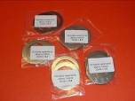
80 40 | Ingranaggio cambio 2° velocità Z=22 conduttore  codice DUCATI – DUCATI code 0603.16.020  2rdgear Z=222 | 50,00 | 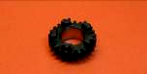
80 41 | Ingranaggio cambio 3° velocità Z=26 conduttore  codice DUCATI - DUCATI code 0603.16.030  3rd gear Z=26 | 40,00 | 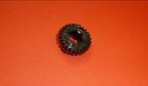
80 42 | Forcella cambio innesto marce 2° 4° originale DUCATI  2nd and 4th gear-change fork original DUCATI | 35,00 | 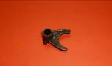
80 43 | Forcella cambio innesto marcia 1° e 3° originale DUCATI  1st and 3rd gear-change fork original DUCATI | 35,00 | 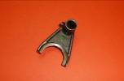
80 44 | Forcella cambio innesto marcia 5° originale DUCATI  5th gear-change fork original DUCATI | 35,00 | 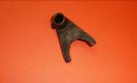
80 45 | Molla ritorno pedale selettore cambio  Return spring – 44h’ange selector pedal | 9,00 | 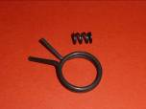
80 46 | Molla di ritorno leva messa in moto  Starter lever pedal spring return | 12,00 | 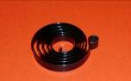
80 47 | Rondelle di rasamento ALBERO MESSA IN MOTO - acciaio armonico C 72 - (1pz 22.2x30.0x1) (1pz 18.5x25.0x0.5) (1pz 22.0x27.5x0.5)  Washer for STARTING SHAFT – steel C 72 - (1pcs 22.2x30.0x1) (1pcs 18.5x25.0x0.5) (1pcs 22.0x27.5x0.5) | 5,00 | 
80 49 | Estrattore volano (rotore) alternatore per Ducati monocilindrici carter larghi e carter stretti  Flywheel puller (Rotor) alternator for Ducati single narrow crankcase and wide crankcase models | 45,00 | 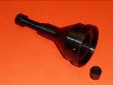
80 50 | Coppia di Valvole (nitrurate e antimagnetiche) SCR 250 Aspirazione: fungo 36 stelo 83,8 X 8  Scarico: fungo 33 stelo 83,5 X 8  Pair of valve nitrurata and antimagnetic SCR 250cc  Inlet: fungus 36 stalk 83,8x8  Exhaust: fungus 33 stalk 83,5 x 8 | 40,00 | 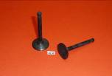
80 52 | Coppia di Valvole (nitrurate e antimagnetiche) SCR 350 450 e MARK3 250 350 450 aspirazione: fungo 40 stelo 86 X 8 scarico: fungo 36 stelo 85 X 8  Pair of Inlet valve fungus 40 stalk 83,8x8 + Exhaust fungus 36 stalk 83,8x8 (nitrurata and antimagnetic) SCR 350 450cc- MARK 3 250 350 450cc | 40,00 | 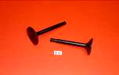
80 54 | Coppia di Valvole (nitrurate e antimagnetiche) DESMO 250 350 450 aspirazione fungo 40 stelo 85,8 X 8 scarico fungo 36 stelo 85,3 X 8  Pair of Inlet valve fungus 40 stalk 85,8x8 + Exhaust fungus 36 stalk 85,3x8 (nitrurata and antimagnetic) DESMO 250 350 450cc | 44,00 | 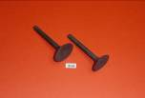
80 56 | Guida valvola aspirazione/scarico in bronzo CARODUR Cu Ni2 Si Cr maggiorazione 13,20 (1 pezzo)  Valve guide Inlet/ Exhaust made BRONZE CARODUR Cu Ni2 Si Cr oversize 13,20 (1 piece) | 22,00 | 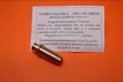
80 57 | Coppia di guida valvola per DESMO aspirazione e scarico in bronzo CARODUR Cu Ni2 Si Cr complete di o ring in Vaiton maggiorazione 13,2  Pair of valve guide DESMO Inlet and Exhaust made BRONZE CARODUR Cu Ni2 Si Cr complete of o ring in Vaiton oversize 13,2 | 56,00 | 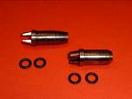
80 58 | Set di 4 molle a spillo per valvole – tipo alleggerito Ø filo 3,2  Testa DESMO – DESMO head  Set of 4 valve spring – lighten tipe Ø wire 3,2 | 40,00 | 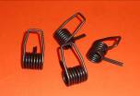
80 58 A | Molla richiamo bilanciere di chiusura DESMO  - sistema speciale Ducati –  Back spring Closing Rocker DESMO – special system Ducati | 10,00 | 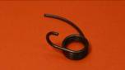
80 59 | Set di 4 molle a spillo per valvole - tipo alleggerito Ø filo 3,2 DUCATI 250-350-450cc  Set of 4 valve spring - lighten tipe Ø wire 3,2 | 40,00 | 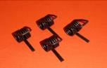
80 60 | Coppia cuscinetti albero a camme SKF 1°qualità 15x35h11 C 3  Pair of High quality camshaft bearings SKF 15 35h11 C 3 | 13,00 | 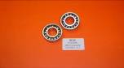
80 61 | Albero a camme replica originale DUCATI SCR 250cc  White camshaft reproduction original DUCATI SCR 250cc  Albero a camme replica originale DUCATI SCR 450cc  White camshaft reproduction original DUCATI SCR 450cc | 160,00 | 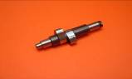
80 62 | Albero a camme replica originale DUCATI SCR 350cc  green/white camshaft reproduction original DUCATI SCR 350cc | 160,00
80 64 | Albero a camme ORIGINALE (stock di magazzino) per tutti i monocilindrici DUCATI DESMO 250 350 450cc  White camshaft ORIGINAL (new of stock) for all single cylinder DUCATI DESMO 250 350 450cc | 230,00 | 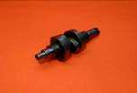
80 65 | Coperchio in alluminio supporto cuscinetto albero a camme con scritta DUCATI 250 cc  Aluminium lid support bearing camshaft with written DUCATI 250 cc | 110,00 | 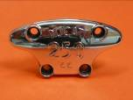
80 66 | Coperchio in alluminio supporto cuscinetto albero a camme con scritta DUCATI 350 cc  Aluminium lid support bearing camshaft with written DUCATI 350 cc | 110,00 | 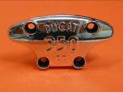
80 67 | Coperchio in alluminio supporto cuscinetto albero a camme con scritta DUCATI 450 cc  Aluminium lid support bearing camshaft with written DUCATI 450 cc | 110,00 | 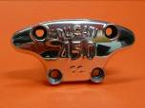
80 68 | Coperchio in alluminio supporto cuscinetto albero a camme con scritta DUCATI DESMO  Aluminium lid support bearing camshaft with written DUCATI DESMO | 140,00 | 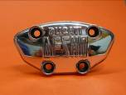
80 69 | Registro a vite per bilanciere valvole per SCR 2° serie (fine produzione)  screw register rocker valves for SCR 2nd series (end of production) | 16,00 | *
80 70 | Bilanciere aspirazione / scarico- registro a spessore (1 pezzo)  Exhaust/Inlet rocker (metal plate register) | 110,00 | 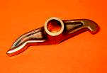
80 71 | Bilanciere apertura valvola testa DESMO (1 pezzo)  Opening Cocker DESMO HEAD Exhaust/ Inlet | 150,00 | 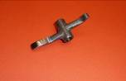
80 72 | Bilanciere chiusura valvola testa DESMO (1 pezzo)  Closing Rocker DESMO HEAD Exhaust/ Inlet | 150,00 | 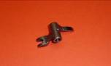
80 74 | Perni bilancieri (coppia) aspirazione/scarico Ø 10 (K6 +0,001 +0,010 diametro originale) acciaio 16CRNIPB cementato e rettificato per 250 350cc  Rocker pins Exhaust / Inlet Ø 10 250 350cc hardened rectified chromium (pair) | 18,00 | 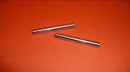
80 75 | Perni bilancieri aspirazione / scarico Ø 8 per 450cc  cromo duro rettificato (coppia)  Rocker pins Exhaust / Inlet Ø 8 450cc hardened rectified chromium (pair) | 17,00 | 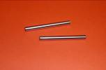
80 76 | Perni bilancieri (doppia coppia) aspirazione/scarico Ø 8 (K6 +0,001 +0,010 diametro originale) acciaio 16CRNIPB cementato e rettificato per testa DESMO 250 350cc forniti di O-rings  2 Pair of Rocker pins Exhaust / Inlet Ø 8 (K6 +0,001 +0,010 original diameter)cemented and rectified steel 16CRNIPB DESMO HEAD 250 350cc provided of O-rings | 38,00 | 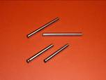
80 76 A | Perni bilancieri (doppia coppia) aspirazione/scarico Ø 8 (K6 +0,001 +0,010 diametro originale) acciaio 16CRNIPB cementato e rettificato per testa DESMO 450cc forniti di O-rings  2 Pair of Rocker pins Exhaust / Inlet Ø 8 (K6 +0,001 +0,010 original diameter)cemented and rectified steel 16CRNIPB DESMO HEAD 450cc provided of O-rings | 38,00 | 
80 77 | Bronzine bilancieri aspirazione / scarico Ø 10 x in BRONZOCARO  per SCR 250 350cc (coppia)  Bearings Rockers Exhaust / Inlet Ø 10 x made BRONZECARO  SCR 250 350cc (pair) | 25,00 | 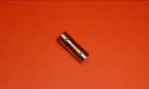
80 78 | Bronzine bilancieri aspirazione/scarico Ø 8 x in BRONZOCARO  per SCR 450cc (coppia)  Bearings Rockers Exhaust / Inlet Ø 8 x made BRONZECARO  SCR 450cc (pair) | 25,00 | 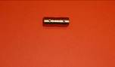
80 79 | Bronzine bilancieri aspirazione/scarico Ø 8 x in BRONZOCARO  per DESMO 250 350 450cc (2 coppie)  Bearings Rockers Exhaust / Inlet Ø 8 x made BRONZECARO  DESMO 250 350 450cc (2 pairs) | 48,00 | 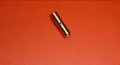
80 80 | Coppia conica inferiore per monocilindrici  DUCATI 250 350 450 cc  Bottom bevel gear for DUCATI single | 170,00 | 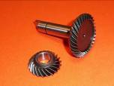
80 81 | Ingranaggio coppia conica superiore Z 20 28 per 250cc originale DUCATI  Top bevel gear Z=20 28 for 250 cc original DUCATI | 150,00 | 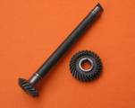
80 82 | Ingranaggio coppia conica superiore Z 20 28 per 350cc  Top bevel gear Z=20 28 for 350 cc | 180,00
80 83 | Ingranaggio coppia conica superiore Z 20 28 per 450cc  Top bevel gear Z=20 28 for 450 cc | 180,00
80 84A | Manicotto di giunzione alberi coppie coniche - misura standard  Shaft bevel gear coupling sleeve – standard measure | 12,00 | 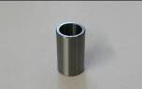
80 84B | Manicotto di giunzione alberi coppie coniche – minorato 0,01  Shaft bevel gear coupling sleeve – less 0,01 | 12,00 | 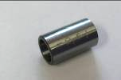
80 84C | Manicotto di giunzione alberi coppie coniche - minorato 0,02  Shaft bevel gear coupling sleeve – less 0,02 | 12,00 | 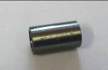
80 85 | Flangia alluminio per canotto protezione distribuzione DUCATI mono 250cc  Aluminium flange timing protection DUCATI mono 250cc | 12,00 | 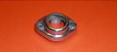
80 87 | Cuscinetto coppia conica superiore oscillante a due circoli di sfere  SKF 1°qualità  High quality SKF self-aligning bearingfor the upper bevel gear | 27,00 | 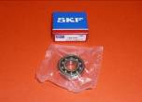
80 88 | Cuscinetti coppia conica inferiore reggi spinta a sfere SKF 1°qualità (coppia)  High quality SKF thrust bearings for the lower bevel gear (pair) | 26,00 | 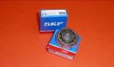
80 89 | Rondelle di rasamento per coppie coniche 15x22 (20 pz 0,1) + (20 pz 0,2) + (10 pz 0,5) + (10 pz 1,0)  Washer for bevel gear 15x22 (20 piece 0,1) + (20 piece 0,2) + (10 piece 0,5) + (10 piece 1,0) | 10,00 | 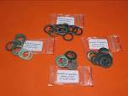
80 90 | Giunto di prolunga (innesto a croce) + boccola (rinvio contagiri - albero a camme)  Joint (cross coupling) + bush ( drive rev counter- White camshaft) | 14,00 | 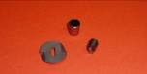
80 91 | Paraolio rinvio contagiri Ø 8 x 12 h 3  Junk ring postponement tachometer Ø 8 x 12 h 3 | 6,00 | 
80 94 | Guarnizioni alluminio per raccordo olio testata (6 pezzi)  Aluminium gasket head connection oil (6 pieces) | 4,00 | 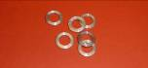
80 95 | Viti (3 pezzi) e rondelle (6 pezzi) per raccordo olio testata  Screws(3 pieces) and washers (6 pieces) for head fitting oil | 10,00 | 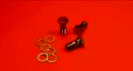
80 96 | Cannetta raccordo olio testata  head fitting oil duct | 33,00 | 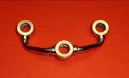
80 97 | Cannetta raccordo olio per testata Desmodromica con decompressore  head fitting oil duct for Desmodromic head with decompressor | 43,00 | 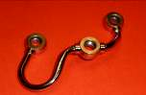
80 98 | Decompressore per testa DESMODROMICA  Decompressor for Desmodromic head | 70,00 | 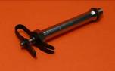

ACCESSORI MOTO - MOTORCYCLE ACCESSORIES

Borsa da serbatoio a supporto magnetico  Bag for tank with magnetic support  SCR 250 350 450 cc  - supporto magnetico asportabile per utilizzo a borsa - dotata di tracolla magnetic support removable  - tasca superiore trasparente porta-cartina  superior poket trasparent  - estensibile in altezza  height extensible  - due scomparti laterali con logo ricamato  Two side compartments with embroidered logo  - dotata di cuffiotto in plastica trasparente antipioggia  Rainproof protection in transparent plastic  - colore nero con inserto e logo ricamato giallo o arancio  Black color with insert and embroidered logo yellow or orange | PREZZO  € 60,OO | 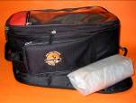  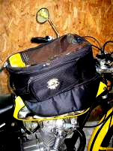
Piccola borsa da serbatoio a supporto magnetico  MADE IN ITALY  tasca superiore trasparente porta-cartina completamente stagna, ideale per cellulare e navigatore GPS - dotata di maniglia per trasporto  colore nero con inserto e logo ricamato: giallo o arancio  tank small bag with magnetic support  SCR 250 350 450 cc  misure - measure: 28 X 25(large) x 6 H  pocket superior door-map transparent completely sealed, ideal for mobile and GPS Navigator - with handle for the transport  black color with insert and embroidered logo: yellow or orange | 25,00 | 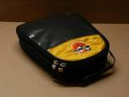
Portapacchi cromato per Ducati Scrambler  Luggage rack for Ducati Scrambler  SCR 250 350 450 cc  Adattabile a portatarga con fanale tondo o rettangolare  Adaptable to plate holders with rear light round or rectangular | PREZZO  € 65,OO | 
Foto digitalizzate di cataloghi originali DUCATI | PREZZO  € 5,OO | 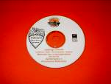
   | Catalogo ricambi:  ciclistica - telaio - illuminazione - motore  Manuale uso e manutenzione:  250cc 350cc 450cc  Spinterogeno  Accensione elettronica
POSTER MOTORE - ENGINE  esploso - exploded  DUCATI 250 - 350 - 450cc  Dimensioni: cm. 70 x 100 | PREZZO  € 10,OO | 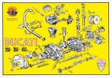
CAVALLETTO SUPPORTO MOTORE  Engine support | PREZZO  € 35,OO
OLIO MOTORE – MOTOR OIL  CASTROL ACTEVO 20W – 50  1 Lt | PREZZO  € 9,5O | 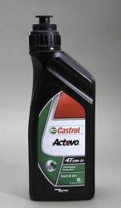
I MONOCILINDRICI DUCATI  Dal 1946 al 1977  dal Cucciolo al DESMO  di Ettore Manacorda e Silvano Piacentini  Editore AAVE  Prezzo di copertina: € 25,00  per i soci - for members € 20,00 | PREZZO  € 20,OO | 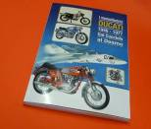
Guida al restauro e alla manutenzione  della DUCATI SCRAMBLER  Autore: Stefano Orio  Anno: 2011  Numero pagine: 100  Formato: cm. 21 x 29,7  Prezzo di copertina: € 24,90  per i soci - for members € 20,00 | PREZZO  € 20,00 | 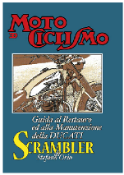
DUCATI La rossa delle due ruote  Autore: Otto Grizzi  Anno: 2012  Numero pagine: 312  Formato: cm. 19.3x19.3  Foto: 133 b/n 308 a colori  Prezzo di copertina: € 25,00  per i soci - for members € 20,00 | PREZZO  € 20,00 | 